## САНКТ-ПЕТЕРБУРГСКИЙ НАЦИОНАЛЬНЫЙ ИССЛЕДОВАТЕЛЬСКИЙ УНИВЕРСИТЕТ ИТМО

**Дисциплина:** Фронт-энд разработка Отчет

Домашняя работа №2

# Выполнил: Тюмин Никита

К33402

# Проверил: Добряков Д. И.

Санкт-Петербург 2023 г.

## Задача

Улучшить доступность ранее реализованного сайта. Добавить необходимые HTML-атрибуты ко всему контенту на странице и проверить это с помощью инструментов из Dev Tools браузера Firefox и сервиса Google Lighthouse.

## Ход работы

Изначальный отчет lighthouse :

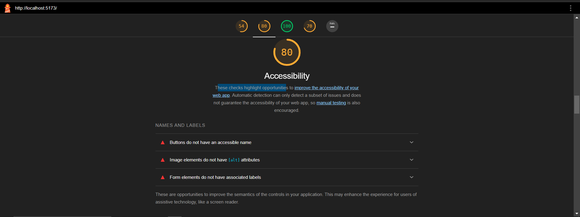

В местах где были кнопки, не обернутые в тег <button> был добален этот тег, для кнопок были добавлены атрибуты aria-label:

<div class="__volume_drag">  
 <input aria-label="Volume" v-model="volume" type="range" :min="0" :max="1" step="0.01">  
</div>

<button  
 aria-label="Next"  
>  
 <skip-end-icon  
 @click="playNext"  
 :width="25"  
 :height="25"  
 />  
</button>

<button  
 aria-label="Previous"  
>  
 <skip-start-icon  
 @click="playPrevious"  
 :width="25"  
 :height="25"  
 />  
</button>

<button aria-label="Add to favorite">  
 <thumb-up-icon @click="addToFavorite"/>  
</button>

Для тегов <input> были добавлены атрибуты aria-label:

<input aria-label="Volume" v-model="volume" type="range" :min="0" :max="1" step="0.01">

<input  
 name="email"  
 v-model="user.email"  
 type="email"  
 class="form-control __input"  
 aria-label="Email"  
>

<input  
 name="password"  
 v-model="user.password"  
 type="password"  
 class="form-control __input"  
 aria-label="Password"  
>

Для картинок был добавлен альтернативный текст:

<img  
 :src="song.cover_url"  
 class="card-img-top __image"  
 alt="Song cover"  
>

Отчет lighthouse после введенных изменений:

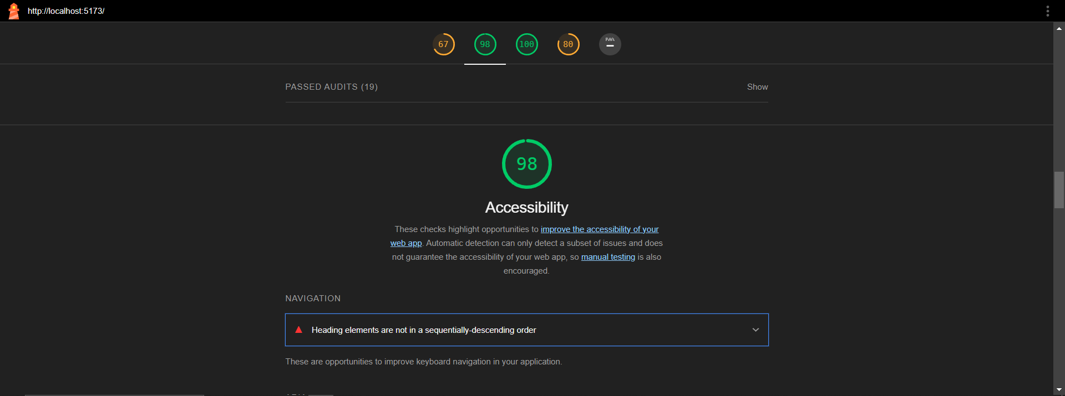

## Вывод

В ходе домашней работы была улучшена доступность сайта, что подтверждается отчетом lighthouse.